红外接收试验
实验效果：
数码管显示接收到的红外键值。
实验步骤：
- 连接试验相关模块电路
如图：

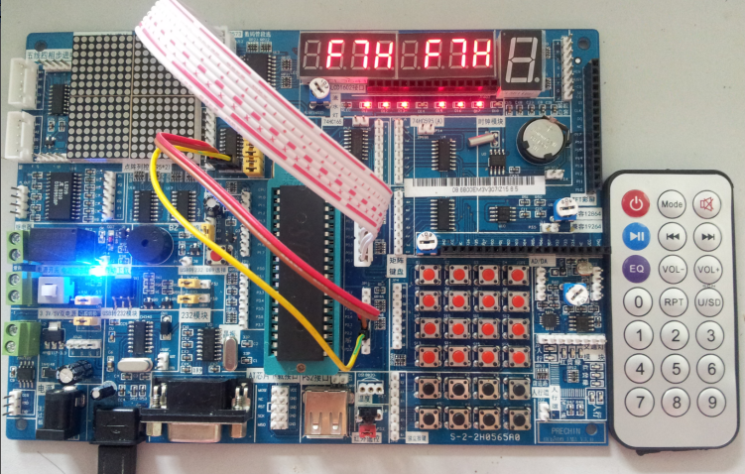
红外接收头要插上，有弧形的一面朝下
J1T跳线帽需要接上
需要将底下的电池隔片取出
显示红外键值
JP10（P0）接到J12

A---P22
B—P23
C—P24

红外接收头要插上，有弧形的一面朝下
J1T跳线帽需要接上
需要将底下的电池隔片取出

- 下载数码管显示程序
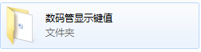
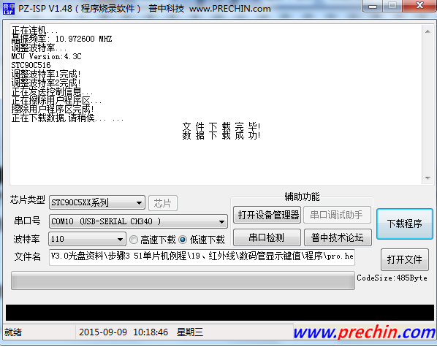
程序下载完成后自动运行，按下遥控按键显示不同的键值

常见问题处理方法：
- 按下遥控按键无法接收到数据
请检查红外接收头及J1跳线帽有没有接好，重新插拔试试！
检查遥控器是否正常，用手机拍照功能或者电脑摄像头看看遥控器顶端的红外发射管是否发光，注意：肉眼看不见发光的，摄像头才能看到！

